2.4G嵌入式阅读器模块  VM-S7A | 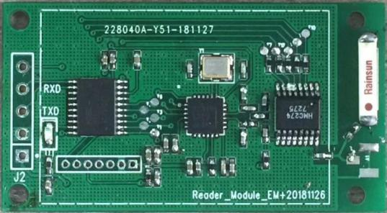

产品介绍：

- VM-S7A 2．4G嵌入式阅读器模块是专门针对手持设备研发的一款嵌入式2.4GHz有源射频识别阅读器模块。与主机通讯采用异步串行通信接口，供电电源采用3.3V直流电源，具有体积小，功耗低等特点，可方便嵌入到各种便携式数据采集设备中。
- 应用领域：手持设备、平板电脑、嵌入式读写器等。

产品接口说明：

- 硬件接口：UART@3.3V；
- 通信参数：波特率115200，8位，无校验，停止位1；

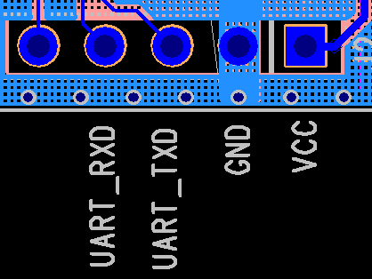

产品参数：

产品型号 | VM-S7A
射 频 参 数
工作频段 | 2.4 GHz ～ 2.483 GHz
调制方式 | GFSK
空中速率 | 1Mbps
通信接口 | 异步串行通信接口（UART）
射频识别距离 | 3m～30m
通信速率 | 115200bps
防冲突性能 | 同时读取100PCS标签
识别速度 | 100Km/h
电 气 参 数
输入电压 | 3.3V
最大工作电流 | < 20mA
物 理 参 数
尺寸 | 44mm x 25mm x 2.5mm
环 境 参 数
工作温度 | -20 ℃～65 ℃
存储温度 | -40℃～85℃

